Міністерство освіти і науки, МОЛОДІ І СПОРТУ України
Національний технічний університет України
«Київський політехнічний інститут»

Кафедра конструювання ЕОА

ЗВІТ
з лабораторної роботи №2
по курсу «Алгоритмічні мови та програмування – 2»
на тему « алгоритми сортування»

Виконав:
студент гр. ДК-61
Луминецький Р.П.

Перевірив:
ст. викладач
Губар В. Г.

Київ – 2017
Завдання
* Ознайомлення з простими алгоритмами сортування: бульбашки, вибору, вставки
* Визначити складність кожного з алгоритмів сортування та від чого залежить складність
* Практично визначити час сортування, що затрачений кожним з алгоритмів для сортування масиву

6. Отримати масив букв (a-z, A-Z) з файлу. Сортувати по зростанню значень символів. Результат записати до файлу.
Функції: сортування (3шт) + функції заповнення масиву (випадковими числами, читання з файлу, запису до файлу).

Вимоги до програми
Програма повинна передбачати діалог з користувачем. Введення кожної змінної повинно мати запрошення з поясненням формату (обмежень) даних які треба ввести; наявність перевірки на відповідність заявленому формату (так званий «захист від дурня») та перевірку на недопустимі значення (що можуть призвести до помилок обчислень).

Блок-схема алгоритму програми
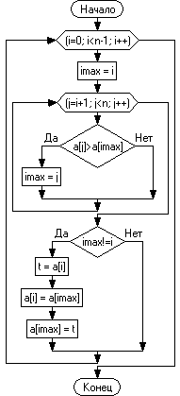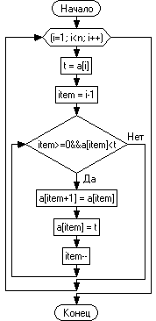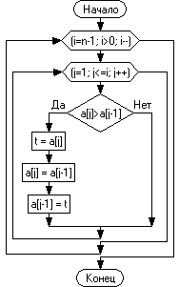

Посилання на codebase в GitHub репозиторії https://github.com/sgubar/2017/tree/master/dk61/luminetskiy/LR3
Висновки
Виконуючи цю лабораторну роботу,я ще раз повторив розбиття програми на модулі. Навчився записувати і брати дані з файлу.Була вивчена нова бібліотека ‘time.h’. Удосконалив знання по сортуванням Bubble, Insertion і Selection

